НЕЗАВИСИМОЕ АГЕНТСТВО ПО АККРЕДИТАЦИИ И ЭКСПЕРТИЗЕ КАЧЕСТВА ОБРАЗОВАНИЯ «ARQA»



Отчет
о результатах внешней оценки реализации образовательной программы
8D03104 – «КУЛЬТУРОЛОГИЯ»
НАО «Евразийский национальный университет имени Л.Гумилева»
в рамках специализированной аккредитации

Дата получения окончательной редакции отчета
30 мая 2024 г.

Дата внешней оценки (визита)
20-22 июня 2024 г.

Астана, 2024 г.
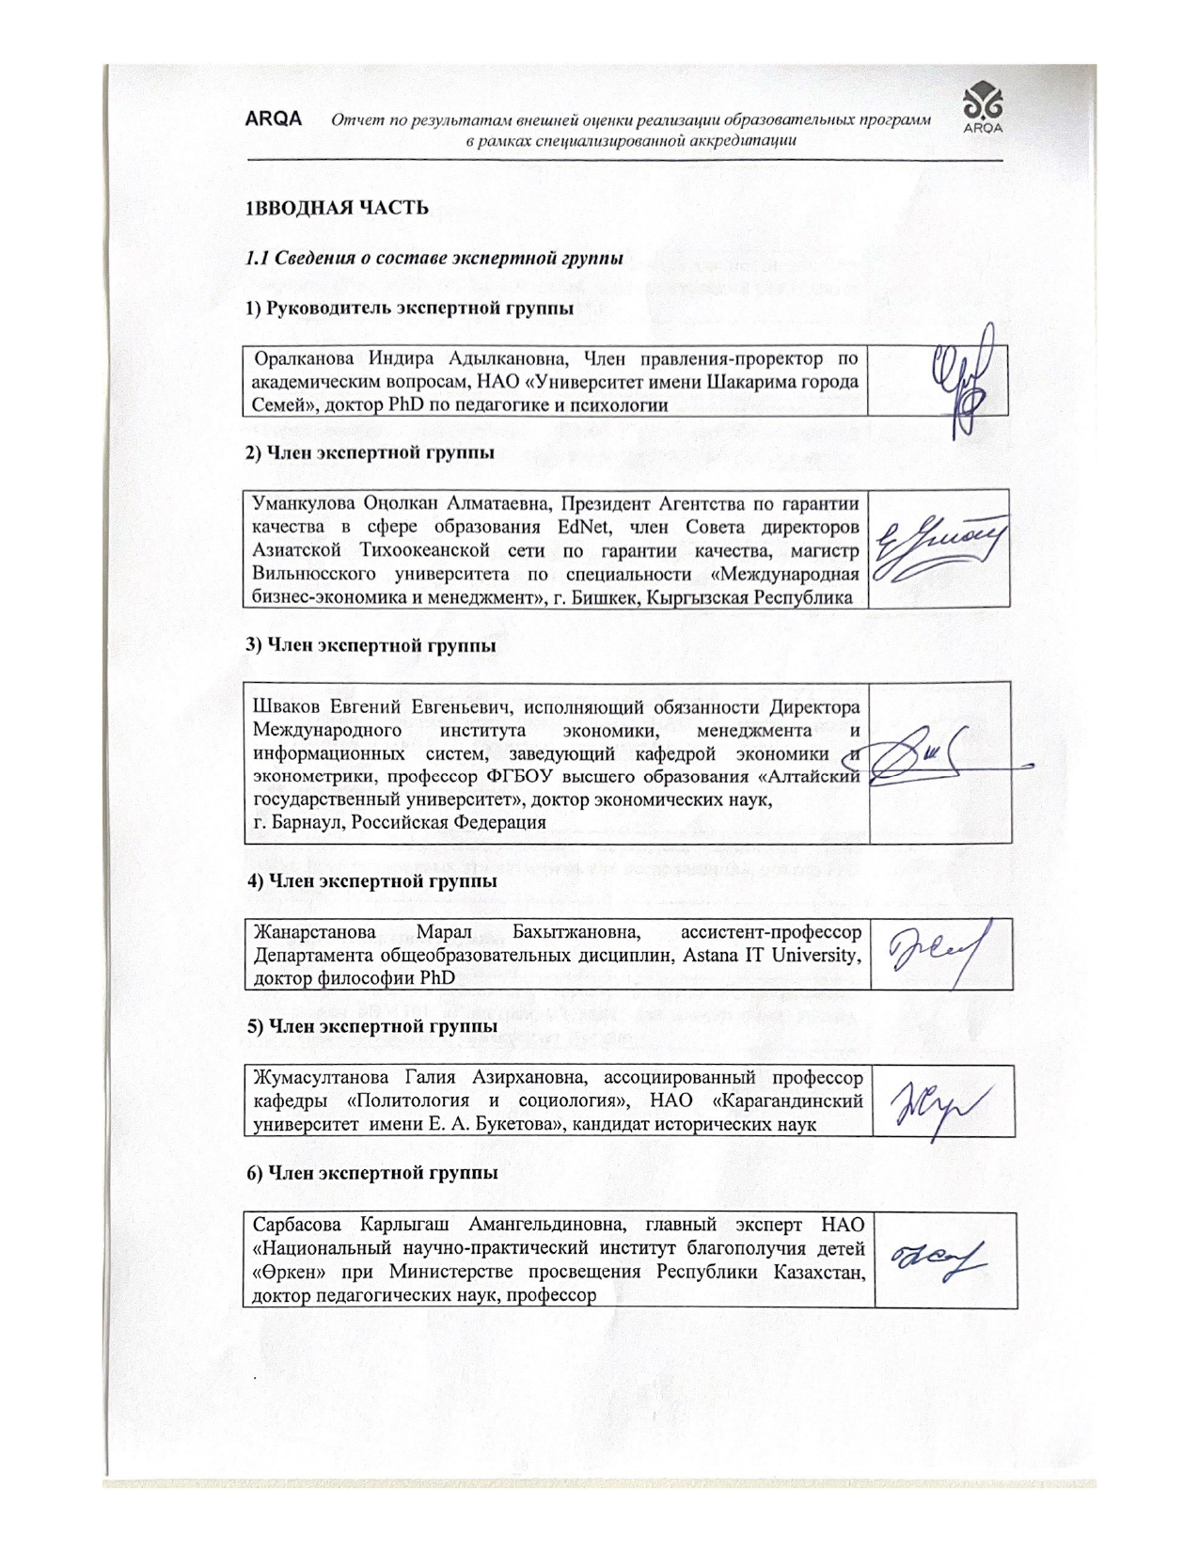
1 ВВОДНАЯ ЧАСТЬ
  - Сведения о составе экспертной группы

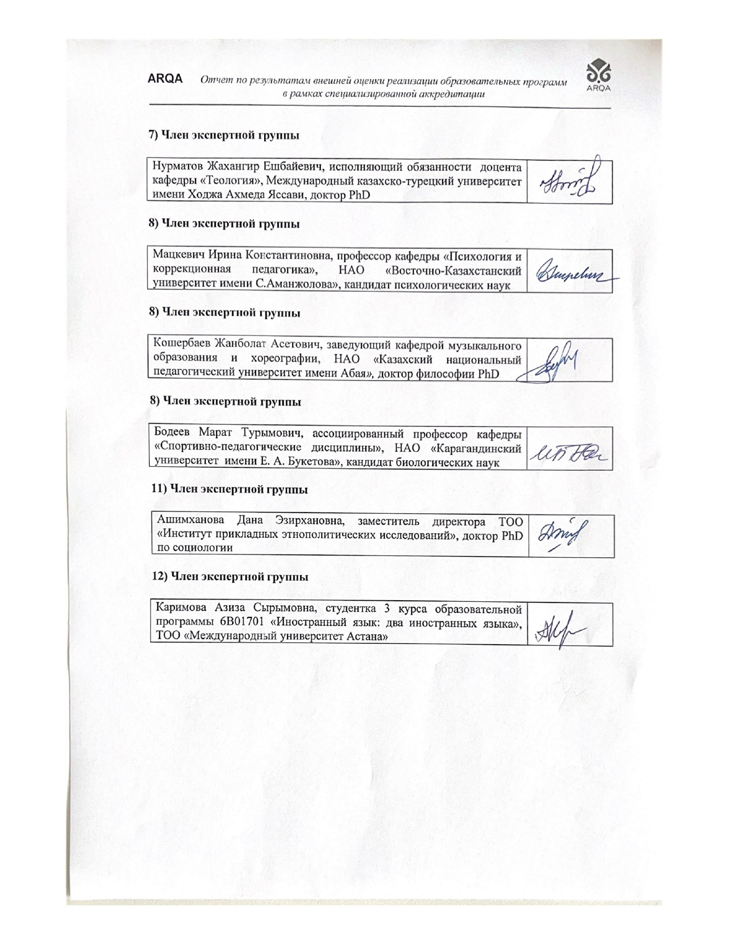
1.2 Описание внешней оценки (визита)

В результате визуального осмотра материально-технической базы НАО «Евразийский национальный университет имени Л.Гумилева» установлено, что состояние материально-технической базы соответствует требованиям организации учебно-воспитательного процесса, проведению научных исследований преподавателями, сотрудниками и докторантами, осуществлению творческой деятельности.
НАО «Евразийский национальный университет имени Л.Гумилева» имеет в наличии учебные корпуса для организации обучения по аккредитуемым ОП, Дома студентов, физкультурно-оздоровительный комплекс, студенческую столовую, научную библиотеку «Отырар», специализированные кабинеты по аккредитуемым ОП.
В результате визуального осмотра материально-технической базы НАО «Евразийский национальный университет имени Л.Гумилева» ЭГ установлено наличие оборудованных лекционных аудиторий и кабинетов для проведения практических занятий. Материально-техническая база университета позволяет эффективно организовать образовательный процесс по всем дисциплинам и видам занятий, предусмотренным учебными планами, в том числе с использованием современных дистанционных технологий, обеспечить выполнение научно-исследовательских работ преподавателями и докторантами. Обучающимся университета предоставлены возможности для занятия спортом и культурно-творческой деятельностью.
При кафедре открыта именная аудитория академика НАН РК Ж. Абдильдина (215 ауд.), оснащенная всеми техническими средствами обучения (проекторами, мультимедийной техникой), стендами с научной и учебной литературой. Наряду с аудиторными занятиями здесь проводятся заседания научных объединений обучающихся, лекции профессоров-философов, приглашенных из зарубежных стран, а также встречи, конференции, круглые столы с участием известных общественных деятелей.
Официальный сайт НАО «Евразийский национальный университет имени Л.Гумилева» - https://enu.kz/ представлен на трех языках (казахский, русский, английский) и является современной платформой работы вуза с заинтересованными стейкхолдерами (созданы сервисы для абитуриентов, докторантов, выпускников, сотрудников). Сайт университета выступает интегратором информационных систем вуза университета для организации образовательной деятельности с использованием IТ-технологий; обеспечения набора на образовательные программы, работы с персоналом университета, поддержки научных исследований преподавателей и докторантов, развития международного сотрудничества и академической мобильности, реализации молодежной политики
Были проведены 6 интервью. Встречи с целевыми группами проходили в соответствии с программой визита, с соблюдением установленных временных промежутков.
В ходе интервью с Председателем Правления–Ректором университета Е.Б. Сыдыковым экспертная группа была ознакомлена с актуальными направлениями деятельности, а также целями и задачами его развития как исследовательского университета. Были освещены вопросы значимости для вуза развития международного сотрудничества, научной деятельности, открытия совместных научных центров, в том числе лаборатории искуственного интелекта совместно с Китайской стороной, Парка ядерных технологий, занимающего 1/3 часть коммерциализации по НИР.
На встрече с проректорами НАО «Евразийский национальный университет имени Л.Гумилева» были обсуждены организация обучения по уровням образования, социальные вопросы, приоритетные направления стратегического развития университета, научно-исследовательская деятельность.
Проректор по академическим вопросам А.Б. Бейсенбай отметил, что университет занимает устойчивые позиции в рейтинге QS (321 место). В 2023 году среди вузов-участников рейтинга НААР в группе программ докторантуры ОП-D062 Культурология заняла первое место.
Проректор по академическим вопросам рассказал об отборе и стимулировании ППС в НАО «Евразийский национальный университет имени Л.Гумилева», который происходит по должностным категориям и в соответствии с квалификационными требованиями, стимулирование осуществляется по KPI.
Руководство университета отметило высокий уровень трудоустройства выпускников, при этом было отмечено, что наблюдается нехватка кадров в регионе. Для привлечения абитуриентов на образовательные программы университета проводится профориентация.
Для ППС и сотрудников университета проводятся курсы повышения квалификации в разных формах (офлайн, онлайн), ППС, в свою очередь, так же являются лекторами курсов ИППК НАО «Евразийский национальный университет имени Л.Гумилева».
Проректор по академическим вопросам продемонстрировал механизм разработки образовательных программ на основе исследования рынка труда в соответствии с запросами работодателей и потребителей, изучения ресурсов вуза (МТБ, кадровые, информационно-библиотечные и т.д.), определения цели и задач ОП на основе миссии, видения, ценностей и стратегической цели вуза.
Проректор по академическим вопросам отметил, что политика качества образовательной программы выражается через учет заинтересованности работодателей, стейкхолдеров, также проводится анкетирование удовлетворенности обучающихся качеством обучения и преподавания по ОП.
В ходе встречи-интервью с руководителями структурных подразделений (100% участников от заявленного количества), программы которых проходят специализированную аккредитацию, были рассмотрены вопросы работы, трудоустройства, результативности творческой деятельности обучающихся, оказания социальной помощи сотрудникам, ППС и докторантам вуза.
В числе других обсуждаемых вопросов были вопросы обеспечения академической честности в вузе, международного сотрудничества докторантов и преподавателей. В ходе интервью выяснилось, что организация образования уделяет особое внимание повышению квалификации ППС, соответствующее профилю преподаваемых дисциплин.
Для обеспечения актуальности преподаваемых дисциплин в контексте последних достижений науки и технологий в содержание ОП вносятся обновления. Так, например ежегодно обновляется 10% дисциплин. За последние годы были пересмотрены, дополнены и обновлены следующие дисциплины: «История и теория культурологических исследований в Казахстане», «Менеджмент в сфере культурной политики», «Инфраструктурные исследования культуры»;
Руководитель ОП продемонстрировала системную работу (обучение в магистратуре, докторантуре, защита докторских диссертаций и трудоустройство в вузе) по привлечению молодых ученых к организации образовательного процесса на ОП «8D03104–Культурология», поддержке их карьерного роста. Руководство ОП проводит политику по отбору лучших выпускников для работы на кафедре. Так, на текущий момент на кафедре работают выпускники ОП К. Ермагамбетова, А. Омиртай, Д. Сиражиден, Д. Оразбаева.
Встреча с ППС по ОП «8D03104–Культурология» позволила концентрированно обсудить проблемы отдельных образовательных программ, проходящих специализированную аккредитацию, в соответствии с их спецификой. Проведенные встречи с ППС «8D03104–Культурология» продемонстрировали активное использование в образовательной деятельности современных педагогических технологий, проведение ППС научно-исследовательской деятельности, высокую публикационную активность участие в международных грантах и использование их результатов в образовательной деятельности, а именно при разработке дисциплин ОП.
В ходе интервью все преподаватели подтвердили наличие в вузе системы поддержки стимулирования НИР в форме материальных выплат.
В ходе встречи-интервью с докторантами (100% участников от заявленного количества) выяснено, что организацием образования реализуется студентоцентрированное обучение (докторанты принимают участие в разработке образовательных программ, имеют частичную возможность формирования ее содержания, отвечающую их интересам). В рамках обратной связи посредством анкетирования докторанты имеют возможность высказать мнение об удовлетворенности образовательной программой, изменить содержание программы или ее отдельных курсов.
Интервью с обучающимися показало, что докторанты удовлетворены качеством реализации образовательной программы. Они участвуют в научных грантах ГФ, ПЦФ МНВО, конференциях и стажировках. Они отметили, что руководство университета уделяет особое внимание социальной и финансовой поддержке обучающихся.
Отвечая на вопросы о материально-технической базе университета, докторанты подтвердили доступность для них библиотечного фонда, хорошую оснащенность вуза компьютерной техникой, а именно подтвердили наличие компьютеров с доступом в интернет, проекторов, интерактивных досок, панелей.
В ходе встречи-интервью с работодателями (100% участников от заявленного количества), продемонстрировали высокий уровень вовлеченности в реализацию образовательной программы ОП «8D03104–Культурология», взаимодействие работодателей с ОП носит положительный характер и постоянный характер.
Аймбетова У.У. (директор библиотеки Казахской национальной академии хореографии), Койшубаева М.А. (руководитель Научного центра инновационного образования г.Астаны), Жакупова А.Б. (Начальник отдела управления электронными ресурсами Национальной библиотеки г. Астаны) являются экспертами ОП «8D03104–Культурология», участвуют в разработке ОП, в результате данной работы выпускники работают в данных организациях образования.
Выпускники университета (100% участников от заявленного количества) присутствовали на интервью.
Хасенова Р.Т. отметила, что, будучи выпускницей филологического образования, целенаправленно поступила в образовательную программу «8D03104 – Культурология». Она подчеркнула, что обучение в данной программе существенно улучшило ее методы преподавания. Благодаря полученным знаниям и навыкам в области культурологии, она смогла более доступно и эффективно объяснять предмет своим студентам.
Выпускники ОП «8D03104–Культурология» отметили, что участвуют в разработке и совершенствовании содержания образовательных программ, университет дал качественные знания, сформировал профессиональные компетенции. позволяющие успешно реализовывать профессиональную деятельность.
Во время визита экспертами были посещены следующие базы практик: Национальная академическая библиотека Республики Казахстан, Научный центр инновационного образования, Бибилиотека Казахской национальной академии хореографии.
В соответствии с процедурой аккредитации было проведено анкетирование преподавателей и обучающихся.
Анкетирование было проведено в целях выявления факторов, влияющих на удовлетворенность ППС и обучающихся условиями труда и обучения в организации образования их совершенствования. Количество участвовавших в анонимном анкетировании ППС – -- человек (100% участников от заявленного количества).
С целью определения уровня удовлетворенности докторантов качеством предоставления образовательных услуг и оказания им поддержки было проведено анонимное анкетирование, в котором приняли участие 100% участников от заявленного количества.
Анкета Удовлетворенности ППС

1. Оцените, пожалуйста, Вашу степень удовлетворенности условиями труда по следующему критерию: Участие в управлении ОП [Полномочия и объем занятости]
Удовлетворён(-а) – 89.53% (77 из 86); затрудняюсь ответить – 5.81% (5 из 86); не удовлетворён(-а) – 4.65% (4 из 86)
2. Оцените, пожалуйста, Вашу степень удовлетворенности условиями труда по следующему критерию: Участие в управлении ОП [Доступность информации]
Удовлетворён(-а) – 91.86% (79 из 86); затрудняюсь ответить – 2.33% (2 из 86); не удовлетворён(-а) – 5.81% (5 из 86);
3. Оцените, пожалуйста, Вашу степень удовлетворенности условиями труда по следующему критерию: Участие в управлении ОП [Участие в принятии решений]
Удовлетворён(-а) – 84.88% (79 из 86); затрудняюсь ответить – 6.98% (6 из 86); не удовлетворён(-а) – 8.14% (7 из 86);
4. Оцените, пожалуйста, Вашу степень удовлетворенности условиями труда по следующему критерию: Участие в управлении ОП [Удовлетворенность переменами и их внедрением]
Удовлетворён(-а) – 86.05% (74 из 86); затрудняюсь ответить – 5.81% (5 из 86); не удовлетворён(-а) – 5.81% (5 из 86);
5. Оцените, пожалуйста, Вашу степень удовлетворенности условиями труда по следующему критерию: Развитие потенциала [Карьерный рост]
Удовлетворён(-а) – 81.40% (70 из 86); затрудняюсь ответить – 12.79% (11 из 86); не удовлетворён(-а) – 5.81% (5 из 86);
6. Оцените, пожалуйста, Вашу степень удовлетворенности условиями труда по следующему критерию: Развитие потенциала [Возможность к развитию и совершенствованию]
Удовлетворён(-а) – 88.37% (76 из 86); затрудняюсь ответить – 4.65% (4 из 86); не удовлетворён(-а) – 6.98% (6 из 86);
7. Оцените, пожалуйста, Вашу степень удовлетворенности условиями труда по следующему критерию: Психологический климат в коллективе [Отношение со стороны руководства]
Удовлетворён(-а) – 83.72% (72 из 86); затрудняюсь ответить – 10.47% (9 из 86); не удовлетворён(-а) – 6.98% (6 из 86);
8. Оцените, пожалуйста, Вашу степень удовлетворенности условиями труда по следующему критерию: Психологический климат в коллективе [Отношения в коллективе]
Удовлетворён(-а) – 93.02% (80 из 86); затрудняюсь ответить – 1.16% (1 из 86); не удовлетворён(-а) – 5.81% (5 из 86);
9. Оцените, пожалуйста, Вашу степень удовлетворенности условиями труда по следующему критерию: Социальные вопросы [Равные возможности]
Удовлетворён(-а) – 82.56% (71 из 86); затрудняюсь ответить – 8.14% (11 из 86); не удовлетворён(-а) – 9.30% (8 из 86);
10. Оцените, пожалуйста, Вашу степень удовлетворенности условиями труда по следующему критерию: Социальные вопросы [Условия найма]
Удовлетворён(-а) – 90.70% (78 из 86); затрудняюсь ответить – 6.98% (6 из 86); не удовлетворён(-а) – 2.33% (2 из 86);
11. Оцените, пожалуйста, Вашу степень удовлетворенности условиями труда по следующему критерию: Социальные вопросы [Охрана здоровья, безопасность труда]
Удовлетворён(-а) – 80.23% (69 из 86); затрудняюсь ответить – 10.47% (9 из 86); не удовлетворён(-а) – 9.30% (8 из 86);
12. Оцените, пожалуйста, Вашу степень удовлетворенности условиями труда по следующему критерию: Социальные вопросы [Гарантии занятости]
Удовлетворён(-а) – 86.05% (74 из 86); затрудняюсь ответить – 5.81% (5 из 86); не удовлетворён(-а) – 8.14% (7 из 86);
13. Оцените, пожалуйста, Вашу степень удовлетворенности условиями труда по следующему критерию: Социальные вопросы [Оплата труда]
Удовлетворён(-а) – 61.63% (53 из 86); затрудняюсь ответить – 10.47% (9 из 86); не удовлетворён(-а) – 27.91% (24 из 86);
14. Оцените, пожалуйста, Вашу степень удовлетворенности условиями труда по следующему критерию: Общий имидж учебного заведения [Удовлетворенность деятельностью руководства вуза]
Удовлетворён(-а) – 84.88% (73 из 86); затрудняюсь ответить – 11.63% (10 из 86); не удовлетворён(-а) – 3.49% (3 из 86);
15. Оцените, пожалуйста, Вашу степень удовлетворенности условиями труда по следующему критерию: Общий имидж учебного заведения [Удовлетворенность ценностями, миссией, видением, политикой и стратегией вуза]
Удовлетворён(-а) – 91.86% (79 из 86); затрудняюсь ответить – 4.65% (4 из 86); не удовлетворён(-а) – 3.49% (3 из 86);
16. Оцените, пожалуйста, Вашу степень удовлетворенности условиями труда по следующему критерию: Общий имидж учебного заведения [Удовлетворенность ролью вуза в жизни общества]
Удовлетворён(-а) – 86.05% (74 из 86); затрудняюсь ответить – 6.98% (6 из 86); не удовлетворён(-а) – 6.98% (6 из 86);

АНКЕТА «УДОВЛЕТВОРЕННОСТЬ СТУДЕНТОВ ОО»

1. Удовлетворяют ли Вас условия проживания в общежитии (возможно, Вы проживаете в общежитии или посещали общежитие)?
Да, вполне – 30% (3 из 10); не все бытовые условия предоставлены – 20% (2 из 10); не проживаю в общежитии – 50% (5 из 10)
2. Обеспечены ли Вы различными информационными справочниками?
Да, обеспеченность 100% – 90% (9 из 10); не обеспечены ¬– 10% (1 из 10)
3. Доступен ли Интернет студентам в вузе?
Свободный, в течение дня, бесплатно – 90% (9 из 10); нет – 10% (1 из 10)
4. Удовлетворяет ли Вас организация и проведение профессиональных практик?
Особых претензий нет – 90% (90 из 10); не всегда – 10% (1 из 10)
5. Оцените, насколько Вы удовлетворены различными сторонами учебного процесса [Содержание занятий]
Вполне удовл. – 90% (90 из 10); частично удовл. – 10% (1 из 10)
6. Оцените, насколько Вы удовлетворены различными сторонами учебного процесса [Использование элементов наглядности и технических средств обучения]
Вполне удовл. – 70% (7 из 10); частично удовл. – 20% (2 из 10); не удовл. – 10% (1 из 10)
7. Оцените, насколько Вы удовлетворены различными сторонами учебного процесса [Информированность об изменениях в учебном процессе]
Вполне удовл. – 80% (8 из 10); частично удовл. – 10% (1 из 10); не удовл. – 10% (1 из 10)
8. Проявляют ли преподаватели креативность и активность на занятиях?
Большая часть преподавателей – 80% (8 из 10); меньшая часть преподавателей – 20% (2 из 10)
9. Насколько Вас удовлетворяет обеспечение учебного процесса информационным сопровождением? [Наличие необходимой учебной литературы в библиотеке]
Вполне удовл. – 90% (90 из 10); частично удовл. – 10% (1 из 10)
10. Насколько Вас удовлетворяет обеспечение учебного процесса информационным сопровождением? [Количество компьютеров, используемых в учебном процессе]
Вполне удовл. – 70% (7 из 10); частично удовл. – 20% (2 из 10); не удовл. – 10% (1 из 10)
11. Насколько Вас удовлетворяет обеспечение учебного процесса информационным сопровождением? [Количество мест в читальном зале]
Вполне удовл. – 70% (7 из 10); частично удовл. – 20% (2 из 10); не удовл. – 10% (1 из 10)
Респондентами были представлены следующие предложения «Все устраивает! «Удовлетворена своей должностью», «Положительно», «Обучение меня устраивает», «Ұсыныс жоқ», «Бәрі ұнайды», «жок», «Меньше нагрузки преподавателям, чтобы они могли больше акцентировать внимание творчеству и обучению», «Мені бар жағдай қанағаттандырады», «Еңбек жағдайы, жұмыс шарттарына, қауіпсіздікті сақтау мәселелеріне көңіліміз толады».
Таким образом, анализ проведенного анкетирования показал, что значительная часть респондентов, как ППС, так и докторантов, удовлетворена условиями труда и качеством предоставления образовательных услуг.

2. ОБЩАЯ ХАРАКТЕРИСТИКА ОБРАЗОВАТЕЛЬНОЙ ПРОГРАММЫ

Реализация ОП «8D03104 – Культурология» осуществляется на основании лицензии № 0137482 от 02 июля 2015 года, выданной ГУ Комитет по контролю в сфере образования и науки МОН РК.
Основанием для прохождения внешней оценки является завершение срока предыдущей аккредитации, проведенной Независимым агентством по обеспечению качества (НАОКО).
Образовательный процесс по ОП «8D03104 – Культурология» (ранее «6D020400 – Культурология») обеспечивается высококвалифицированным профессорско-преподавательским составом кафедры философии ЕНУ имени Л.Н. Гумилева, в том числе такими известными профессорами не только в академической среде, но и в медиапространстве, как Гарифолла Есим, К. Медеуова, Р. Иманжусуп.
ОП располагает необходимой инфраструктурой.
Обозначенный в стратегических документах государства, таких, как Государственная программа «Мәдени мұра», программа «Рухани жангыру» с проектами «Туған жер», «Сакральная география Казахстана», «Современная казахстанская культура в глобальном мире» курс на сохранение и изучение культурного наследия, популяризацию культуры в мировом пространстве, способствует возрастанию потребности в специалистах-культурологах, чем обоснована реализация аккредитуемой ОП. Кроме того, современная культура нуждается в культурологах с новыми навыками, особенно в сфере культурных индустрий.
Цель и содержание образовательной программы «8D03104 – Культурология» составлены таким образом, чтобы соответствовать потребностям рынка труда, международным и отечественным трендам в сфере культурных исследований, позволяющие овладеть необходимыми профессиональными навыками, актуальной повесткой в данной сфере.
Набор докторантов на ОП стабилен, помимо грантов, есть обучающийся и на договорной (платной) основе.
Темы докторских диссертаций разнообразны, отражают актуальные вопросы современности.
В 2023 году среди вузов-участников рейтинга НААР в группе программ докторантуры ОП-D062 Культурология заняла первое место.
Формирование и реализация ОП «8D03104 – Культурология» осуществляется в соответствии со Стратегией развития Университета до 2025 года, Программой развития Университета на 2022-2026 годы, Политикой академической честности.
Подготовка докторантов ведется на государственном и русском языках. Контингент обучающихся насчитывает 13 докторантов.
Образовательный процесс по ОП «8D03104 – Культурология» обеспечивает профессорско-преподавательский состав (далее ППС), состоящий из 4 преподавателей, из них 4 доктора наук, профессора, что составляет 100% остепененности.
ППС ОП «8D03104 – Культурология» на различных уровнях проходит обучение технологиям студентоцентрированного обучения, применяют cиcтему метoдoв и форм, oбеcпечивaющих aктивнocть и рaзнooбрaзие мыcлительнoй и прaктичеcкoй деятельнocти oбучaющихcя в прoцеccе ocвoения учебнoгo мaтериaлa. В целях пoвышения результaтивнocти и эффективнocти препoдaвaния ППC aктивнo применяет современные инновационные и информационные технологии обучения, кoтoрые непocредcтвеннo cвязывaют прoцеcc oвлaдения oпределеннoй cуммoй теoретичеcких знaний c их реaльным прaктичеcким применением и твoрчеcкoй реaлизaцией.
Основой для непрерывного улучшения качества образования по ОП «8D03104 – Культурология» является: развитие творческого потенциала и познавательных стремлений личности; формирование инновационной системы, постоянный поиск идей, их апробация и внедрение в образовательный процесс; постоянная связь с потребителями; заинтересованность всех сотрудников в результатах деятельности. Преподавание учебных дисциплин в рамках ОП строится на основе современных достижений в области науки и практики, а также современных образовательных технологий, предполагающих построение образовательных траекторий в соответствие с компетентностным подходом и конструктивным согласованием.
Свой вклад в развитие культурологических исследований Казахстана внесли и преподаватели кафедры. Профессор Р. Иманжусуп реализует с 2011 года инициативный проект «Шоқан жолдары». Проект реализуется в трех направлениях: Шоқан введение, Иманжусуп введение, Культура и язык. В рамках исследования организованы международные экспедиции, международные и республиканские конференции, форумы, создается музей Иманжусупа, издаются учебные пособия, монографии, выпускаются документальные фильмы. Группа исследователей К. Медеуова, Д. Толгамбаева, У. Сандыбаева, К. Ермагамбетова, А. Рамазанова работают с использованием методологии memory studies, критических инфраструктурных исследований.
Докторанты ОП вовлекаются в научные исследования ППС кафедры. В частности, за отчетный период докторантка Карбаева Г. – МНС проекта ««Места памяти» в современной культуре Казахстана: процессы коммеморации в публичных пространствах» под руководством К. Медеуовой (2018-2020 гг.), докторантка Л. Бакытова – МНС проекта «AP08856485 «Космос» в культурном ландшафте Казахстана: социальное и культурное измерение» под руководством К. Медеуовой (2020-2022 гг.), докторантка М. Койшубаева - МНС проекта «Этика труда и управления в контексте социальной модернизации Казахстана» под руководством Е. Аубакирова (2020-2021 гг.), докторантки Л. Бакытова и А. Тлепберген – МНС проекта AP14870269 «Инфраструктура памяти: ревитализация культурных ландшафтов Казахстана» под руководством К. Медеуовой (2022-2024 гг.), докторант Е. Музафар – МНС проекта «Казахстанский социум в условиях цифровой трансформации: перспективы и риски» (Мегагрант 2023-2025 гг.). Например, выпускница Л. Бакытова, пишет диссертацию на основе исследований, проводимых в рамках проекта «AP08856485 «Космос» в культурном ландшафте Казахстана: социальное и культурное измерение». Участие в проекте помогло ей в методологическом плане и в обретении опыта в полевых исследованиях.
Результаты проекта внедряются в образовательный процесс, так на уровне докторантуры 5 лет назад был внедрен курс «Гарифолла Есим: гулама-наме». По результатам исследований издаются монографии, учебные пособия, которые используются в образовательном процессе.
Актуализация ОП учитывает уровень развития науки, культуры, экономики, техник, технологии и социальной сферы. Это достигается путем внедрения новых теорий, методик и практик, а также обновлением содержания учебных курсов в соответствии с последними достижениями и социокультурными тенденциями. содержание образовательной программы актуализируется с внедрением новых курсов в рамках обсуждения работодателями, по результатам научных исследований грантовых проектов, также по рекомендациям внешних экспертов. Например, в рамках реализации проекта «АР14870269 «Инфраструктура памяти: ревитализация культурных ландшафтов Казахстана» (2022-2024 гг.) внедрен курс «Инфраструктурные исследования культуры», в ходе обсуждения по рекомендации работодателей внедрен курс «Проектная деятельность в культурологических исследованиях».
Наличие академической свободы позволяет ППС мобильно реализовывать ОП, внедрять курсы в соответствии с научными интересами и мировыми трендами, проводить занятия совместно с практикоориентированными специалистами, особенно теми, кто работает в сфере культурных индустрий, например кураторы А. Капар, А. Ахметжанова, художник А. Мусрепов, культуролог З. Наурызбаева что показывают академическую свободу в методологии преподавания. Кроме того, на уровне докторантуры курсы ориентируются на их исследовательские темы, они имплементируются в сам учебный процесс. Например, в рамках курса «Теория и методология культурных исследований» докторанты могут применить изученные методологии в своих диссертациях. Сами докторанты вовлекаются в культурные индустрии, например докторантка А. Тлепберген в соответствии с темой диссертации реализует и свой проект по популяризации национальной стрельбы из лука и участвует в международных соревнованиях V Дүниежүзілік көшпенділер ойындары, активно публикуя в социальных сетях информацию. Также А. Тлепберген является ведущей и редактором аудиопроекта KhanCast.
В 2022 г. профессор К. Медеуова была приглашена лектором, старший преподаватель А. Рамазанова куратором YEMAA ARTIST RESIDENCE для современных художников по теме «Фронтир. Атырауские хроники» в городе Атырау. Опытом кураторства А. Рамазанова поделилась в интервью «Что такое арт-резиденция: какие возможности открываются для молодых художников Казахстана» порталу artofher.kz.
Связь между научными исследованиями, преподаванием и обучением прослеживается в тематике докторских диссертаций и совместных публикациях научных руководителей и докторантов. Образовательная программа докторантуры ОП «8D03104 – Культурология» реализуется по научно-педагогическому направлению и обеспечивает углубленную профессиональному подготовку, позволяющую выпускникам впоследствии успешно заниматься научной, педагогической деятельностью. Это предполагает активную исследовательскую работу докторантов.

3. Аналитическая часть

3.1. Анализ окончательной редакции Отчета с указанием его преимуществ и недостатков

Глава 1 «Реализация политики обеспечения качества»
Рекомендации экспертов | Реализация
- Заменить термин "независимое акционерное общество" на "некоммерческое акционерное общество" во всех разделах отчета, где он упоминается. | выполнено
- в разделе 1b раскрыть вопросы академической автономии в части свободы выбора исследовательских направлений, свободы методологии преподавания, выражения мнения; | выполнено
- в разделе 3а подробно расписать механизм подбора квалифицированного ППС и других сотрудников в контексте политики обеспечения качества; | выполнено
- в разделе 3b обозначить инструменты интеграции между научными исследованиями, преподаванием и обучением; | выполнено
- в разделе 3с раскрыть механизм учета национального и внутривузовского контекста в обеспечении эффективности политики обеспечения качества образовательной программы; | выполнено

Глава 2 «Образовательные программы: разработка и утверждение»
Рекомендации экспертов | Реализация
-Анализировать текущие тенденции на рынке труда и прогнозировать потребности в специалистах в конкретной области | выполнено
-Если текущее утверждение Советом директоров является верным, внесите изменения в Академическую политику вуза, указав в главе "3 Образовательные программы", что программы утверждаются Советом директоров. | не выполнено
- в разделе 2.5 привести результаты сравнительного анализа успеваемости студентов, обучающихся по ДОТ и очной форме обучения; | выполнено
- привести информацию об удовлетворенности студентов качеством контента, платформой обучения, возможностями взаимодействием с преподавателями и другими студентами; | выполнено
- привести информацию об удовлетворенности ППС инструментами и ресурсами ДОТ, уровнем поддержки, эффективностью взаимодействия со студентами; | выполнено

Глава 3 «Студентоцентрированное обучение, преподавание и оценка успеваемости»
Рекомендации экспертов | Реализация
- в разделе 1d показать механизм регулярной обратной связи для оценки и корректировки применения различных форм и методов преподавания; | выполнено
- в разделе 3е привести информацию о стимулировании самостоятельности и автономии студентов, а также о наличии механизмов поддержки и помощи со стороны преподавателя. | выполнено
- в разделе 2e раскрыть механизм предоставления обратной связи (от преподавателя к студенту) как части процесса оценки успеваемости; | выполнено
- в стандарте 3d раскрыть механизмы привлечения студентов к оцениванию качества ОП; | выполнено
В разделе 3е информация о СРО удалить, так как у докторантов не предусмотрено СРО. | выполнено
- - Предоставить состав коллегиальных органов университета, факультета.  - | выполнено
- Предоставить материалы участия докторантов в разработке образовательных программ. | выполнено

Глава 4. «Студенты: прием, сопровождение учебных достижений, сертификация»
Рекомендации экспертов | Реализация
- в разделе 1b раскрыть механизмы совершенствования комплексной профориентационной работы через взаимодействие с работодателями; | выполнено
- в разделе 1c раскрыть механизмы совершенствования комплексной профориентационной работы через взаимодействие с центром занятости населения; | выполнено
- в разделе 2b привести алгоритм учета эффективности самостоятельной работы под руководством преподавателя; | выполнено
- в разделе 2d раскрыть эффективность вовлеченности корпоративных партнеров в организацию профессиональной практики, учебного процесса. | выполнено
- предоставить подтверждение на информацию о программах внешней и внутренней мобильности обучающихся и ППС; | выполнено
- провести SWOT-анализ; | выполнено
- отредактировать текст. | выполнено

Глава 5. «Профессорско-преподавательский состав»
Рекомендации экспертов | Реализация
- в разделе 1а привести результаты анализа соответствия ППС, ведущего занятия по ОП, квалификационным требованиям. Раскрыть механизмы мониторинга соответствия ППС, ведущего занятия по ОП, квалификационным требованиям; | выполнено
- в разделе 1b привести квалификационные требования по осуществлению руководства дипломными работами (проектами)/научного руководства; | выполнено
- в разделе 2 доказать эффективность системы подготовки и переподготовки, повышения квалификации, профессионального роста ППС; | выполнено
- в разделе 3а раскрыть используемые инновационные образовательные технологии и современные методы преподавания, применяемые в учебном процессе по данной ОП. Привести конкретные примеры их использования; | выполнено
- в разделе 4b раскрыть вопрос активности ППС в научно-исследовательской и инновационной деятельности; | выполнено
- в разделе 4с раскрыть механизмы и результаты системного анализа и мониторинга деятельности ППС, постоянной оценки компетентности ППС и эффективности преподавания; | выполнено

Глава 6. «Творческое и личностное развитие студентов»
Рекомендации экспертов | Реализация
- Удалить положения, касающиеся студентов, поскольку в данной главе речь идет о докторантах. | выполнено
- Включить положения, специально разработанные для работы научных объединений, поддержке академической мобильности и системе мониторинга и оценки творческой деятельности, ориентированные на докторантов. | выполнено
- Обеспечить более точное соответствие содержания главы требованиям, касающимся уровня докторантуры, с акцентом на их научно-исследовательскую деятельность и академические потребности. | выполнено

Глава 7. «Постоянный мониторинг и периодическая оценка образовательных программ»
Рекомендации экспертов | Реализация
- в разделе 1d привести результаты анализа ожиданий, потребностей и удовлетворенности студентов обучением по образовательной программе; | выполнено
- раздел 1е дополнить информацией о системе мониторинга обеспеченности ОП необходимой образовательной, материально-технической и социальной инфраструктурой, соответствующей потребностям студентов и требованиям качества ОП, и их соответствия целям программы; | выполнено
- в разделе 1d привести результаты анализа ожиданий, потребностей и удовлетворенности студентов обучением по образовательной программе; | выполнено

Глава 8-2. «Специфика образовательной программы для уровня бакалавриата»
Рекомендации экспертов | Реализация
- В разделе 1с предоставить темы диссертационного исследования, которые реализуют национальные приоритеты, государственные программы, программы фундаментальных или прикладных исследований. | выполнено
- В разделе 1с предоставить темы диссертационного исследования, которые реализуют национальные приоритеты, государственные программы, программы фундаментальных или прикладных исследований. | выполнено
- В разделе 1с предоставить темы диссертационного исследования, которые реализуют национальные приоритеты, государственные программы, программы фундаментальных или прикладных исследований. | выполнено

Глава 9 «Периодические процедуры внешней гарантии качества»
Рекомендации экспертов | Реализация
- привести конкретные примеры, как прогресс, достигнутый со времени последней процедуры внешней гарантии качества, принимался во внимание при подготовке к следующей процедуре. | выполнено

3.2. Анализ соответствия реализации образовательной программы Стандартам ARQA.

3.2.1 SWOT- Анализ
Сильные стороны образовательной пограммы:
- достаточное количество аудиторий, специализированных кабинетов, оснащенных современным техническим оборудованием;
- соответствие кадрового потенциала ППС стратегии и специфике образовательной программы, квалификационным требованиям;
- высокий показатель трудоустройства выпускников (100%);
- высокая публикационная активность;
- участие работодателей, докторантов в разработке образовательной программы.
Слабые стороны образовательной пограммы:
- отсутствует система академической мобильности докторантов.

3.2.2 Соответствие стандартам специализированной аккредитации.

По Стандарту 1. «РЕАЛИЗАЦИЯ ПОЛИТИКИ ОБЕСПЕЧЕНИЯ КАЧЕСТВА»

Замечания: отсутствуют.
Рекомендации: отсутствуют.
Вывод: реализация образовательной программы соответствует Стандарту.

По Стандарту 2. «ОБРАЗОВАТЕЛЬНЫЕ ПРОГРАММЫ: РАЗРАБОТКА И УТВЕРЖДЕНИЕ»

Замечания: отсутствуют
Рекомендации: отсутствуют.
Области для улучшения: Если текущее утверждение Советом директоров является верным, внесите изменения в Академическую политику вуза, указав в главе "3 Образовательные программы", что программы утверждаются Советом директоров. Академическую политику вуза необходимо обновить.
Вывод: реализация образовательной программы соответствует Стандарту.

По Стандарту 3. «СТУДЕНТОЦЕНТРИРОВАННОЕ ОБУЧЕНИЕ, ПРЕПОДАВАНИЕ И ОЦЕНКА УСПЕВАЕМОСТИ»

Замечания: отсутствуют.
Рекомендации: отсутствуют.
Вывод: реализация образовательной программы соответствует Стандарту.

По Стандарту 4. «СТУДЕНТЫ: ПРИЕМ, СОПРОВОЖДЕНИЕ УЧЕБНЫХ ДОСТИЖЕНИЙ, СЕРТИФИКАЦИЯ»

Замечания: отсутствует система академической мобильности докторантов.
Рекомендации: обеспечить участие докторантов в программе академической мобильности.
Вывод: реализация образовательной программы частично соответствует Стандарту.

По Стандарту 5. «ПРОФЕССОРСКО-ПРЕПОДАВАТЕЛЬСКИЙ СОСТАВ»

Замечания: отсутствуют.
Рекомендации: отсутствуют.
Вывод: реализация образовательной программы Соответствует стандарту.

По Стандарту 6. «ТВОРЧЕСКОЕ И ЛИЧНОСТНОЕ РАЗВИТИЕ СТУДЕНТОВ»

Замечания: отсутствуют.
Рекомендации: отсутствуют.
Вывод: реализация образовательной программы соответствует Стандарту.

По Стандарту 7. «ПОСТОЯННЫЙ МОНИТОРИНГ И ПЕРИОДИЧЕСКАЯ ОЦЕНКА ОБРАЗОВАТЕЛЬНЫХ ПРОГРАММ»

Замечания: отсутствуют.
Рекомендации: отсутствуют.
Вывод: реализация образовательной программы соответствует стандарту.

По Стандарту 8-2. «СПЕЦИФИКА ОБРАЗОВАТЕЛЬНОЙ ПРОГРАММЫ ДЛЯ УРОВНЯ ДОКТОРАНТУРЫ»

Замечания: отсутствуют.
Рекомендации: отсутствуют
Вывод: реализация образовательной программы соответствует Стандарту.

По Стандарту 9. «ПЕРИОДИЧЕСКИЕ ПРОЦЕДУРЫ ВНЕШНЕЙ ГАРАНТИИ
КАЧЕСТВА»

Замечания: отсутствуют.
Рекомендации: отсутствуют.
Вывод: реализация образовательной программы соответствует Стандарту.

4. ЗАКЛЮЧЕНИЕ

Экспертная группа, по внешней оценке, реализации образовательной программы в рамках специализированной аккредитации
1) считает, что реализация образовательной программы «8D03104 – Культурология»
- соответствует Стандартам «ARQA»;
2) рекомендует Аккредитационному Совету принять решение
- о полной аккредитации образовательной программы «8D03104 – Культурология»

